Onsdag 4 oktober 2023
Vi var runt 27 damer som träffades på Akademibokhandeln för att höra Christina Erikson berätta om sin bok "Om du var min" första delen av en triologi av alla de Christinor som bott på Svartå Herrgård. Många Christinor har bott där. Målet är att det ska bli 21 böcker.
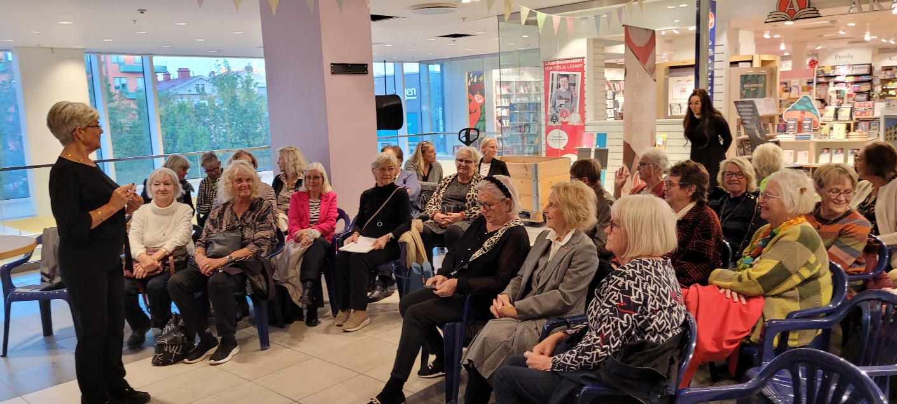Åsa Eneklo-Sandberg hälsade alla välkomna till Akademibokhandeln.

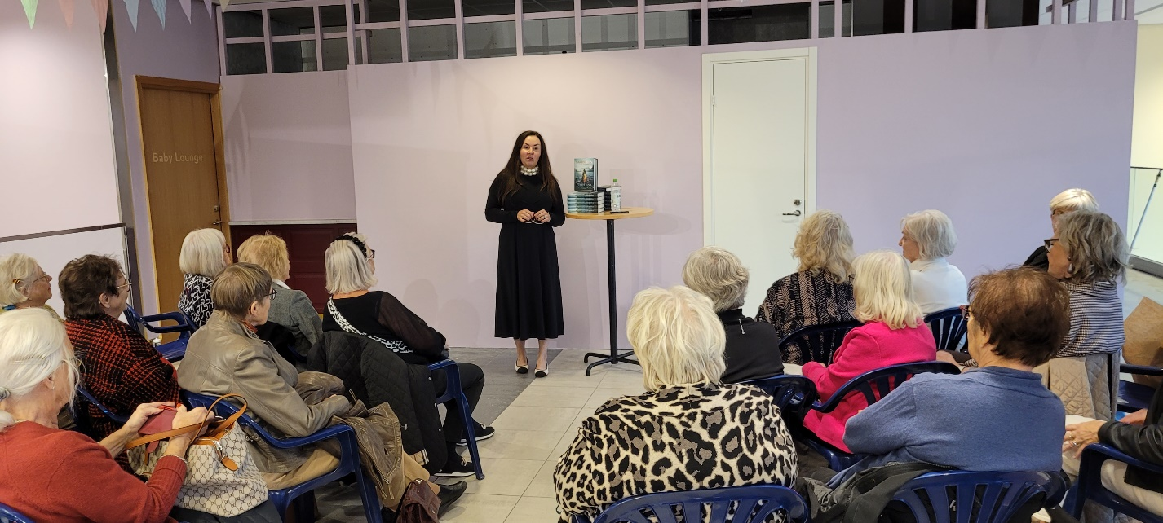Christina Erikson bor nu på Svartå Herrgård och berättade hur de renoverat och gjort om på herrgården. Hur de tog över byggnaden från 1700-talet och hur mycket kvinnohistoria det finns genom tiderna.
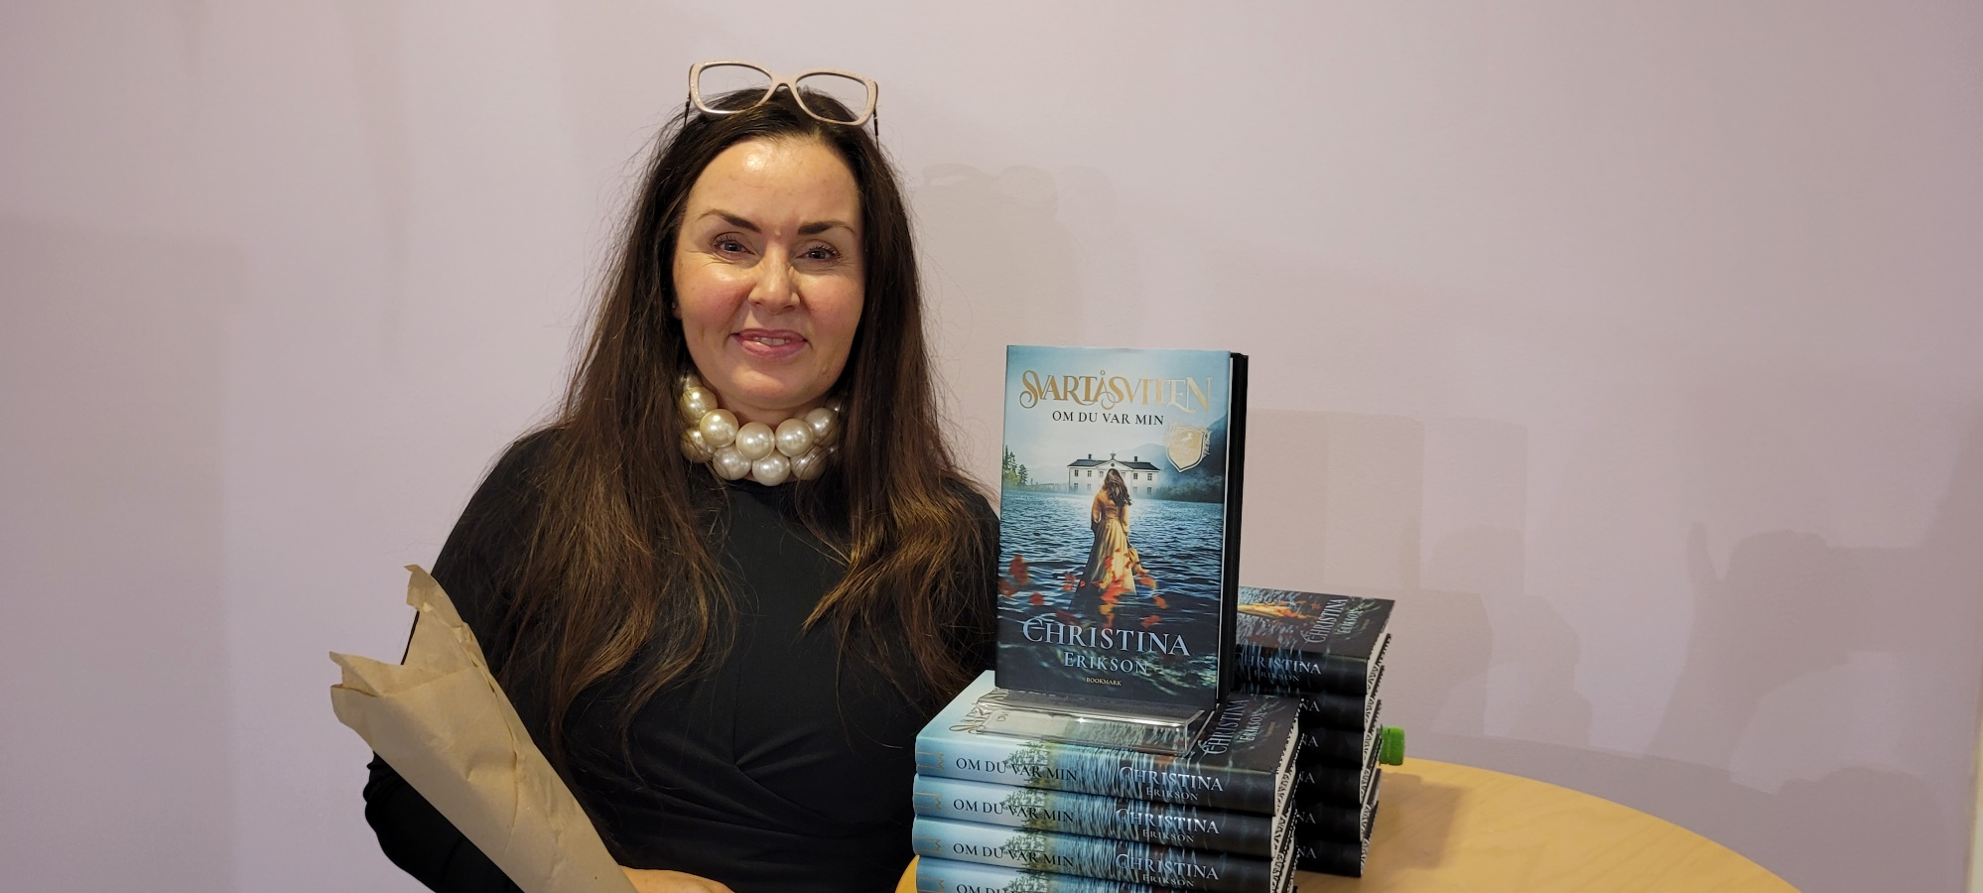Christina Erikson
Vi gick vidare till Margaretha Festvåning där en superb middag väntade.
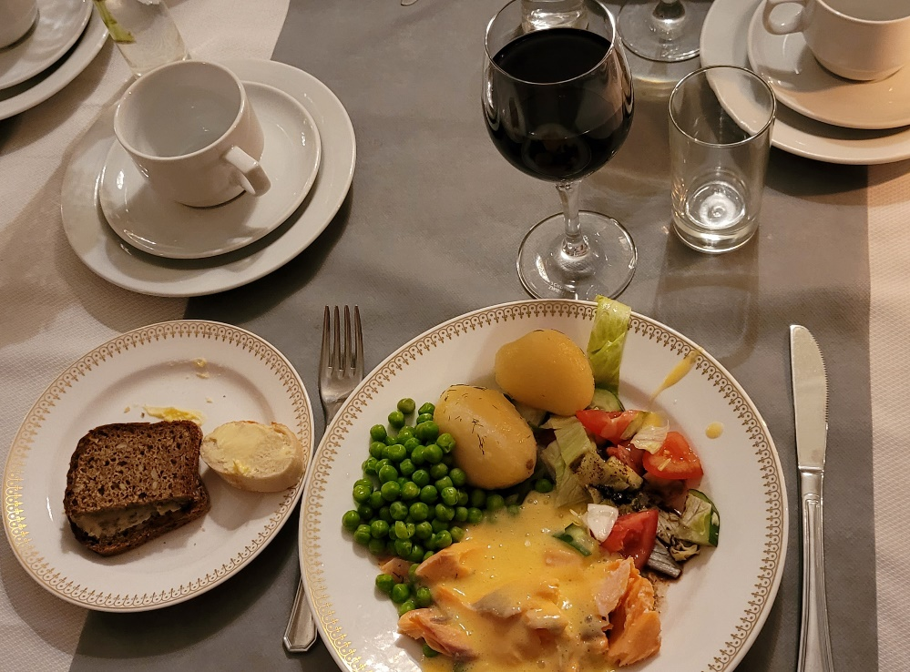
En umsig lax med underbar sås.
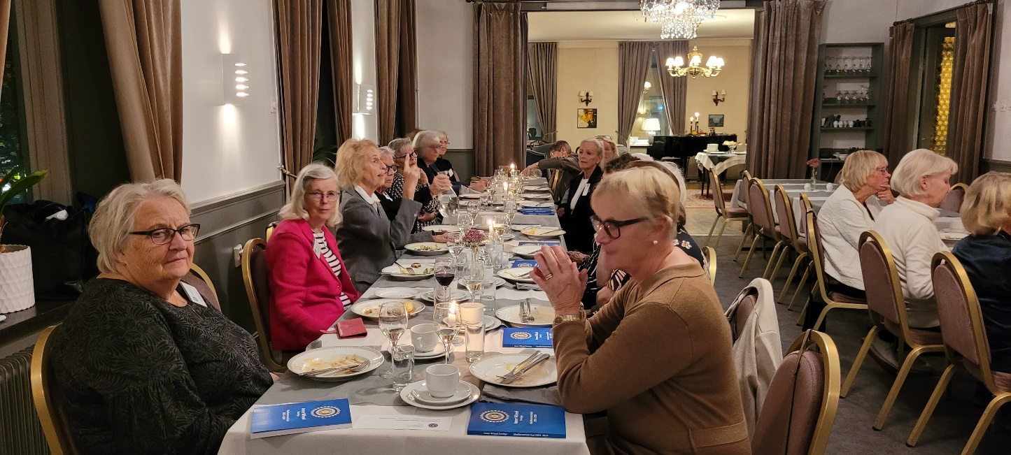
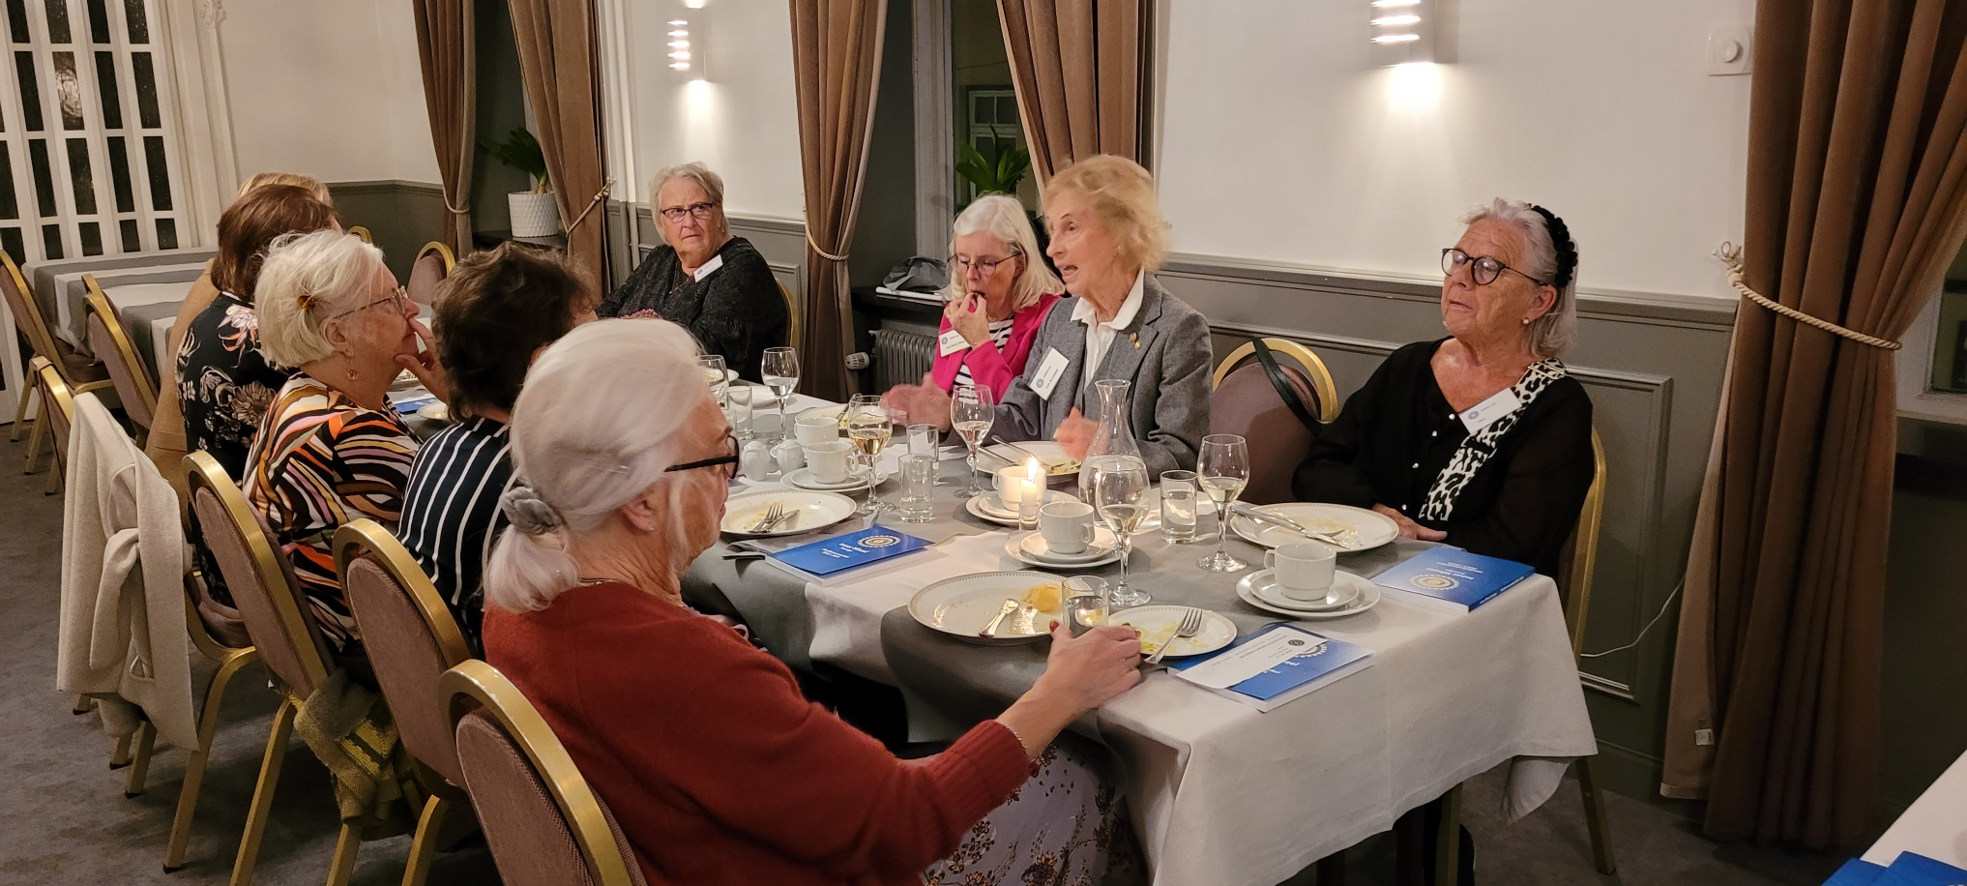Som vanligt ivriga diskussioner runt borden.

